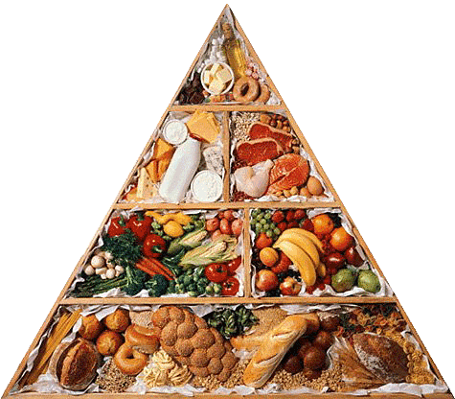
РАЗНООБРАЗЬТЕ РАЦИОН ПИТАНИЯ ШКОЛЬНИКА. ВСЕ ПРОДУКТЫ ДЕЛЯТСЯ НА 5 ОСНОВНЫХ ГРУПП:
1. Хлеб, крупяные и макаронные изделия
2. Овощи, фрукты, ягоды
3. Мясо, птица, рыба, бобовые, яйца и орехи
4. Молочные продукты, сыры
5. Жиры, масла, сладости.
В ежедневное меню ребёнка и подростка должны входить продукты из всех 5 основных групп. Только тогда питание растущий организм школьника получит полный набор необходимых пищевых веществ в достаточном количестве.

СБАЛАНСИРУЙТЕ ПИТАНИЕ РЕБЁНКА.
Составляйте сбалансированное меню на каждый день. Ежедневно включайте в него продукты, богатые необходимыми питательными веществами. Соотношение белков, жиров и углеводов в рационе питания должно быть 1:1:4.
ОСНОВНОЙ ИСТОЧНИК БЕЛКОВ:
Мясо, рыба, яйца, молочные и кисломолочные продукты (кефир, творог, сыры), крупы.
ОСНОВНОЙ ИСТОЧНИК ЖИВОТНЫХ ЖИРОВ
Мясные и молочные продукты.
ОСНОВНОЙ ИСТОЧНИК РАСТИТЕЛЬНЫХ ЖИРОВ:
Подсолнечное, кукурузное масло, орехи (фундук, грецкий, кедровый и т.д.), семена подсолнечника.
ОСНОВНОЙ ИСТОЧНИК ЛЕГКОУСВОЯЕМЫХ УГЛЕВОДОВ:
Свежие плоды (фрукты) и ягоды, молочные продукты.
ОСНОВНОЙ ИСТОЧНИК ПИЩЕВЫХ ВОЛОКОН (КЛЕТЧАТКИ):
Фрукты, ягоды и овощи, бобовые (фасоль, соя, чечевица), крупы (гречневая, овсяная, перловая и т.д.) и продукты, созданные на их основе (хлеб, зерновые хлопья, макароны и т.д.)
Меню школьника должно быть разнообразным. Если вы хотите, чтобы ребёнок ел с аппетитом, не увлекайтесь «супами на неделю»



ПОЧЕМУ ОРГАНИЗМУ НЕОБХОДИМЫ ПИЩЕВЫЕ ВЕЩЕСТВА?
Белки - «кирпичики», из которых строятся клетки организма и все необходимые для жизни вещества: гормоны, ферменты, витамины.
Жиры - источник энергии, минеральных веществ, жирорастворимых витаминов.
Углеводы - основной поставщик энергии для жизни.
Пищевые волокна - способствуют хорошему пищеварению, защищают организм от пищевых канцерогенов, помогают в профилактике многих заболеваний.
Этих продуктов в рационе ребёнка должно быть не более:
- 5-6 ч. ложек сахара
- 3 шоколадных конфет
- 5 карамелей
- 5 чайных ложек варенья или меда
- 2-3 вафель
- 50 г торта
- 1-2 ст. ложки растительного масла
- 30 г сливочного масла

Уважаемые родители!
Надеемся, что наши советы помогут вам организовать правильное питание ваших детей.
Сбалансированный рацион питания, богатый всеми необходимыми веществами, непременно обеспечит детям заряд энергии и крепкое здоровье. При правильном питании Вы очень скоро заметите, что рёбенок стал чаще радовать вас хорошим настроением, здоровым цветом лица и успехами в школе.

